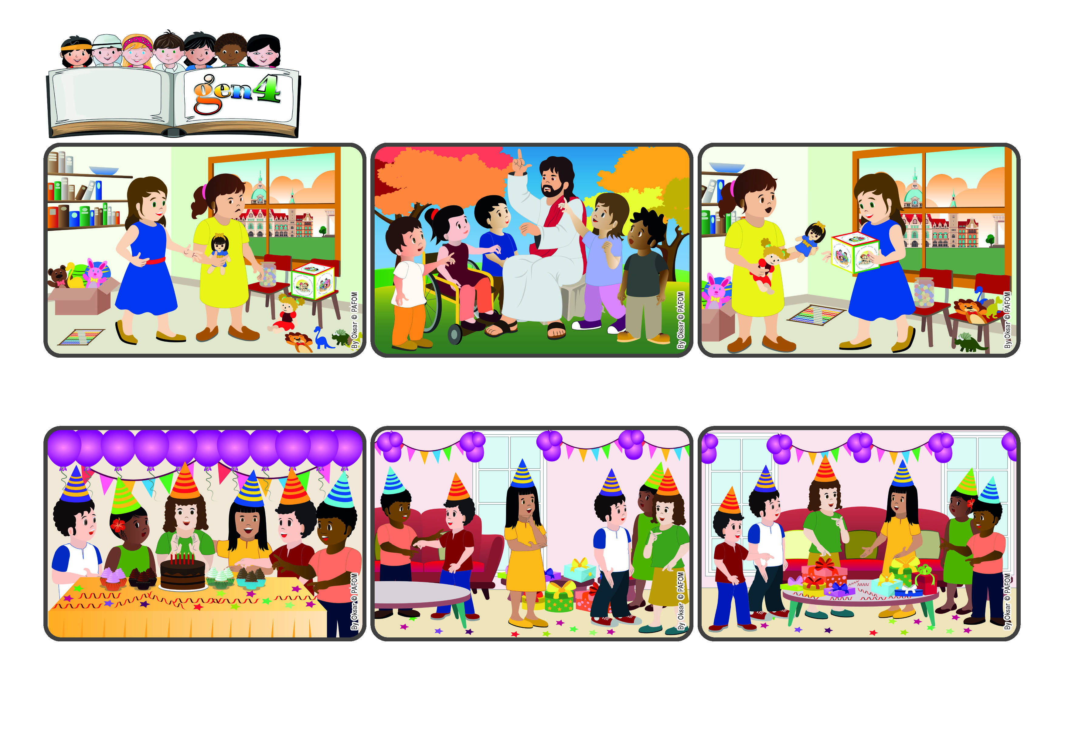

**"Quem não ama, não chegou a conhecer a Deus, pois Deus é amor." (1Jo 4,8).**

**Palavra de Vida**

(**MAIO 2024**, da liturgia do 6º domingo da Páscoa, 5 de maio)

**Quem ama conhece a Deus**

**Coloquei todos os pacotes na mesa da sala e os dividi: metade para mim e metade para ela. Quando dei os presentes a ela, a minha amiga ficou surpresa e feliz. Mas, eu também estava feliz por ela ter sentido que gostávamos dela!**

**Maria, do Brasil: Na minha festa de aniversário, estava presente uma amiga que também aniversariava naquele dia! Quando a vi, pedi à minha mãe, no momento dos parabéns, que cantássemos primeiro para ela e só depois para mim.**

**Ela não esperava por isso! Depois, ao final da festa, quando fui ver os meus presentes, vi que eram muitos, enquanto ela não havia recebido nada. Logo pensei que podia compartilhar tudo para que demonstrasse meu amor por ela.**

**Ele nos deu também o “segredo” para conhecer melhor a Deus, que é o Seu Pai, mas é também o nosso Pai: basta amar! O “dado do amor” pode nos ajudar a amar, cada dia, como Deus ama.**

**Jesus nos ajuda nisso. Ele falava frequentemente sobre o amor de Deus, seu Pai. O amor deles era um amor especial, que Jesus quis compartilhar com todos. Pois, como Ele disse, nós somos os seus “amigos”.**

**Vocês, às vezes, ficam com um pouco de inveja porque um amigo tem algo que vocês não têm? Ou com ciúmes de um irmão ou irmã? É, nem sempre temos vontade de compartilhar as coisas bonitas que nós temos!**

**”© PAFOM, Desenhos e textos elaborados pelo Centro Gen4”**

**Os gen4 são as crianças do Movimento dos Focolares, fundado por Chiara Lubich.**